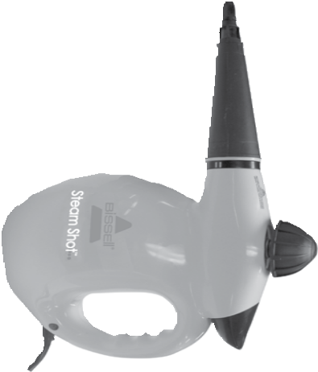
220V-240V

STEAMSHOT™
2635J

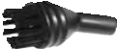
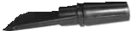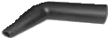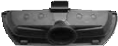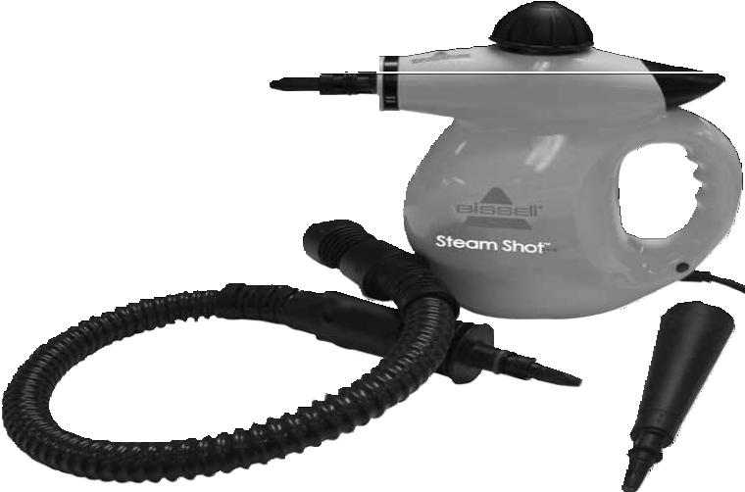
6
8
10
7
9
11
A
1
2
3
4
5

1. 2. 3.

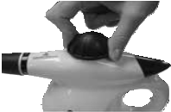
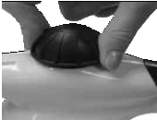
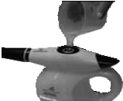
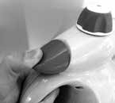
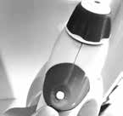
4. 5. 6.
B

Paldies, ka iegādājāties BISSELL tvaika tīrīšanas ierīci

Mēs priecājamies, ka iegādājāties BISSELL tvaika tīrīšanas ierīci. Viss, ko mēs zinām par grīdu apkopi, ir iekļauts šīs pilnīgās, augstās tehnoloģijas mājas tīrīšanas sistēmas dizainā un konstrukcijā.
Jūsu BISSELL tvaika tīrīšanas ierīce ir pienācīgi izgatavota, un mēs tai nodrošinām divu gadu garantiju. Mēs arī drošinām palīdzību, ko sniedz Klientu apkalpošanas centra zinošie speciālisti, tādēļ, ja jums ir kāda problēma, jūs saņemsiet ātru un kompetentu palīdzību.
Mans vecvectēvs 1876.gadā izgudroja grīdas birsti. Šobrīd BISSELL ir pasaules līmeņa līderis augstas kvalitātes mājas uzkopšanas produktu, kā piemēram, jūsu BISSELL cieto grīdas segumu tīrītājs, projektēšanā, ražošanā un apkalpošanā.
Un vēlreiz – paldies no mums visiem uzņēmumā BISSELL.

Mark J. Bissell
Priekšsēdētājs un izpilddirektors

Simbolu definīcijas

 | BRĪDINĀJUMS | UGUNSGRĒKA, ELEKTROŠOKA VAI IEVAINOJUMA RISKS.
 | TVAIKS | APPLAUCĒŠANĀS BRIESMAS
 | ROKASGRĀMATA | LAI IEPAZĪTOS AR DROŠĪBAS UN LIETOŠANAS NORĀDĪJUMIEM. IZLASIET LIETOTOŠANAS INSTRUKCIJU.
 | EEIA | NEIZMETIET IERĪCI TĀS KALPOŠANAS LAIKA BEIGĀS KOPĀ AR IKDIENAS MĀJSAIMNIECĪBAS ATKRITUMIEM, BET NODODIET TO OFICIĀLĀ SAVĀKŠANAS PUNKTĀ. LAI VEIKTU TĀS PĀRSTRĀDI. ŠADI JŪS PALĪDZĒSIET SAUDZĒT VIDI.

SVARĪGI DROŠĪBAS NORĀDĪJUMI
LV

nomainīt ražotājam, servisa aģentam vai līdzīgai kvalificētai personai.
BRĪDINĀJUMS

LAI SAMAZINĀTU ELEKTROŠOKA UN PERSONĪGO IEVAINOJUMU RISKU:

BRĪDINĀJUMS
VIENMĒR PIEVIENOJIET PAREIZI SAZEMĒTAI ELEKTRĪBAS ROZETEI.

PIRMS IERĪCES IZMANTOŠANAS IZLASIET VISUS NORĀDĪJUMUS.
Izmantojot elektroierīci, ir jāievēro pamata piesardzības pasākumi, tajā skaitā, sekojošais:

» Ierīci nedrīkst atstāt bez uzraudzības, kad tā ir pievienota strāvas padevei.
» Ierīci nedrīkst izmantot, ja tā ir bijusi nomesta, ja tai ir redzamas bojājumu pazīmes vai ja ir noplūde.
» Kad ierīce darbojas, vai notiek tās atdzišana, uzglabājiet ierīci bērniem nepieejamā vietā.
» Izmantošanas laikā ierīces virsmas var kļūt karstas.
» Ierīces izmantošanas laikā nedrīkst atvērt ūdens tvertnes uzpildes vāciņu.
» Bērni ir jāpieskata, lai nodrošinātu, ka tie nerotaļājas ar ierīci.

»Neatstājiet ierīci bez uzraudzības, kad tā ir pievienota strāvas avotam.
» Kad ierīce netiek izmantota vai pirms apkopes veikšanas, atvienojiet to no rozetes.
»Nepakļaujiet lietum. Uzglabājiet iekštelpās.
»Neļaujiet to izmantot kā rotaļlietu.
»Šķidrumu vai tvaiku nedrīkst vērst uz aprīkojumu, kas satur elektriskās komponentes.
» Šo ierīci drīkst izmantot personas, kurām ir samazināts fiziskās, sensorās vai prāta spējas vai kurām ir pieredzes un zināšanu trūkums, ja tās tiek uzraudzītas vai tām sniegti norādījumi par ierīces drošu izmantošanu, un tās saprot saistītās briesmas.
» Ja ir bojāts strāvas vads, lai
izvairītos no briesmām, to ir jālūdz
» Izmantojiet tikai saskaņā ar rokasgrāmatā norādīto.
» Izmantojiet tikai ražotāja rekomendētos piederumus.
» Nemēģiniet pārveidot kontaktdakšu ar sazemējumu.
» Lai samazinātu elektrošoka risku: Izmantojiet tikai iekštelpās.
» Neizmantojiet ierīci, ja ir bojāts strāvas vads vai kontaktdakša.
» Neiemērciet ūdenī vai citā šķidrumā.
» Ja ierīce pienācīgi nedarbojas, ir bijusi nomesta, bojāta, atstāta ārā, vai iekritusi ūdenī, nemēģiniet to ieslēgt un lūdziet to salabot pilnvarotā servisa centrā.
» Nevelciet ierīci vai nenesiet, turot aiz vada, neizmantojiet vadu kā rokturi, neiespiediet vadu durvīs vai nevelciet vadu pāri asām malām vai stūriem.
» Pārliecinieties, ka vads ir drošā attālumā no karstām virsmām.
» Lai atvienotu no strāvas avota, turiet aiz kontaktdakšas, nevis vada.
» Nepieskarieties ierīcei vai kontaktdakšai, ja jums ir slapjas rokas.
» Pirms atvienojiet ierīci no strāvas, izslēdziet visas vadības pogas.
» Esiet īpaši uzmanīgs, veicot tīrīšanu uz kāpnēm.
» Neizmantojiet ierīci slēgtā telpā, kurā ir eļļas krāsas, krāsas šķīdinātāja vai pret-insektu līdzekļu tvaiki, vai uzliesmojoši putekļi vai citi eksplozīvi vai toksiski tvaiki.
» Uzglabājiet ierīci uz līdzenas virsmas.
BRĪDINĀJUMS
KARSTA VIRSMA. IZVAIRIETIES NO SASKARES.
BRĪDINĀJUMS
NEIEMĒRCIET ŠĶIDRUMĀ. NAV PAREDZĒTS TELPAS APSILDĪŠANAI.
ŠIS SIMBOLS NOZĪMĒ
BRĪDINĀJUMS: APPLAUCĒŠANĀS BRIESMAS

BRĪDINĀJUMS
ŪDENS TVERTNĒ IR AUGSTS SPIEDIENS. PIRMS DROŠĪBAS UZMAVAS NOŅEMŠANAS PIESPIEDIET MĒLĪTI, LAI IZLAISTU SPIEDIENU. PIRMS ŪDENS UZPILDĪŠANAS ĻAUJIET IERĪCEI 5 MINŪTES ATDZIST. IR IETEICAMS IZMANTOT DESTILĒTU ŪDENI.
SAGLABĀJIET ŠO INSTRUKCIJU
PAREDZĒTS PIESLĒGŠANAI TIKAI PIE 220-240 VOLTU MAIŅSTRĀVAS 50/60 HZ.
Šis modelis ir paredzēts izmantošanai tikai mājsaimniecībās.

Produkta pārskats
A
Nepievienojiet ierīci strāvas avotam, kamēr neesat iepazinies ar visiem norādījumiem un izmantošanas veidiem.

- Drošības uzmava 7 Birste

Tīrīšana ar tvaiku dzīvojamās zonās
Izmantojiet tvaika plūsmu, lai mīkstinātu un likvidētu noturīgus netīrumus, traipus, sausu sacietējušu pārtiku un citus mājsaimniecības netīrumus no cietām virsmām.
1. Uzpildiet ar vēsu krāna ūdeni vai destilētu/demineralizētu ūdeni.
2. Pievienojiet ierīci atbilstošai rozetei.

- Tvaika aktivizācijas mēlīte
- Indikatora lampiņa
- Strāvas vads
- Šļūtenes pagarinājums
- Uzgalis piederumiem
- Gluds instruments skrāpēšanai
- Leņķa koncentrēšanas rīks
- Birste cementam
- Logu tīrīšanas rīks
3. Kad sarkanā indikatora lampiņa izslēdzas, tvaika tīrīšanas ierīce ir gatava izmantošanai. Piespiediet mēlīti, lai raidītu tvaiku.
4. Noslaukiet virsmu ar tīru, sausu drānu.

Ekspluatācija
B
LV

Ūdens uzpildīšana
  - Piespiediet drošības uzmavu, griežot to pretēji pulksteņrādītāja virzienam.
  - Uzpildiet mērtrauku līdz maksimālajai atzīmei.
  - Lēnām ielejiet ūdeni tvaika tīrīšanas ierīcē.
PIEZĪME: Ielejiet ierīcē tikai tīru, vēsu ūdeni, nepievienojiet nekādas piedevas, pretējā gadījumā jūs radīsiet sildelementa bojājumus un anulēsiet garantiju.
  - Uzlieciet drošības uzmavu, piespiežot to un griežot pulksteņrādītāja virzienā.
Ja jūsu krāna ūdenim ir liels minerālvielu saturs (ūdens ir ciets), ir ieteicams izmantot destilētu vai demineralizētu ūdeni.
Pirms ūdens uzpildīšanas, vienmēr atvienojiet ierīci no strāvas rozetes. Piespiediet mēlīti, lai izlaistu tvaika spiedienu. Pirms vāciņa noņemšanas, uzgaidiet 5 minūtes.
Pirms piederuma noņemšanas no tvaika tīrīšanas ierīces, pārliecinieties, ka no uzgaļa vairs netiek raidīts tvaiks. Lai noņemtu piederumus, izmantojiet virtuves cimdus vai uzgaidiet, kamēr tie atdziest.
Pārliecinieties, ka seja un āda nav pakļauta tvaika iedarbībai. Pretējā gadījumā jūs varat radīt sev personīgos ievainojumus.
Termiskais trieciens var radīt stiklā plaisas. Pirms aukstas stikla virsmas tīrīšanas uzmanīgi uzsildiet virsmu, raidot uz stiklu tvaiku no vismaz 10-15 cm attāluma.
Izmantošanas laikā nekādā gadījumā nesagāziet tvaika ierīci par vairāk, kā 45°, jo kopā ar tvaiku var izlīt arī verdošs ūdens.
Nekādā gadījumā nemēģiniet tīrīt apģērbu, kas ir jums mugurā. Jums var rasties apdegumi.
Nelejiet ūdens tvertnē neko citu, kā tikai aukstu ūdeni, pretējā gadījumā jūs sabojāsiet sildelementu un tiks anulēta garantija.

Strāvas vads
Pirms ierīces izmantošanas, attiniet vadu.

Indikatora lampiņa
Sarkanā indikatora lampiņa ieslēgsies, tiklīdz ierīce būs pievienota strāvas avotam. Kad tvaika ierīce būs gatava izmantošanai, lampiņa izslēgsies.

Tvaika aktivizācijas mēlīte
Piespiediet, lai radītu tvaiku.

PIEZĪME: Lai piespiestu mēlīti un izlaistu tvaiku, ir jāaktivizē apaļā poga.
Lai uzpildītu tukšu ūdens tvertni, ir jāpiespiež mēlīte, lai izlaistu visu uzkrājušos tvaiku/spiedienu. Piespiediet mēlīti, lai izlaistu visu tvaiku/spiedienu.

Šī garantija attiecas tikai ārpus ASV un Kanādas. To nodrošina BISSELL International Trading Company BV (“BISSELL”).
Garantija
LV
Šo garantiju nodrošina BISSELL. Tā sniedz jums konkrētas tiesības. Tā tiek piedāvāta kā papildu ieguvumi jūsu saskaņā ar likumu esošajām tiesībām. Jums ir arī citas saskaņā ar likumu esošās tiesības, kuras konkrētajā valstī var atšķirties. Par savām likumā noteiktajām tiesībām un līdzekļiem jūs varat uzzināt, sazinoties ar jūsu vietējo patērētāju apkalpošanas centru. Nekas no šajā garantijā noteiktā neaizvieto vai nemazina jūsu likumā noteiktās tiesības vai līdzekļus. Ja jums attiecībā uz šo Garantiju ir nepieciešami papildu norādījumi vai ir ar to saistīti jautājumi, lūdzu, sazinieties ar BISSELL klientu apkalpošanas centru vai jūsu vietējo izplatītāju.
Šī Garantija tiek piešķirta jauna produkta sākotnējam pircējam un tā nav nododama citai personai. Lai saskaņā ar šo Garantiju izvirzītu jebkādu pretenziju, jums ir nepieciešams pierādīt produkta iegādes datumu.
Divu gadu garantija ar ierobežotu atbildību
Saskaņā ar zemāk norādītajiem *IZŅĒMUMIEM UN IZSLĒGŠANU", BISSELL divu gadu laikā no ierīces sākotnējās iegādes datuma nodrošinās ierīces jebkuras bojātās vai nefunkcionējošās detaļas remontu vai tās aizvietošanu (ar jaunu vai no jauna saražotām komponentēm vai produktiem) pēc BISSELLS ieskatiem, bez maksas.
BISSELL rekomendē saglabāt oriģinālo ierīces iepakojumu un pirkumu apliecinošu dokumentu visā garantijas perioda laikā gadījumam, ja tiek izvirzīta garantijas prasība. Oriģinālā iepakojuma saglabāšana noderēs, ja būs nepieciešams ierīci iepakot atkārtoti transportēšanai, bet tas nav garantijas nosacījums.
Ja saskaņā ar šo garantiju jūsu produktu uzņēmums BISSELL aizvieto ar jaunu, uz jauno ierīci šī garantija attieksies tik ilgi, kāds ir no sākotnējās ierīces atlikušais garantijas periods. (tiek aprēķināts no ierīces sākotnējās iegādes brīža). Garantijas periods netiek pagarināts, neskatoties uz to, vai produkts tiek remontēts vai aizvietots ar jaunu.
*IZŅĒMUMI UN IZSLĒGŠANA NO GARANTIJAS NOTEIKUMIEM
Šī garantija attiecas uz produktiem, kas tiek izmantoti personīgām vajadzībām, lietojot mājsaimniecībās, un tā nav paredzēta komerciālai izmantošanai vai iznomāšanai. Garantijā netiek iekļauti palīgmateriāli, piemēram, filtri, siksnas un lupatiņas, kuras laiku pa laikam lietotājam ir jāmaina, vai jāveic to apkope.
Šī garantija neattiecas uz jebkādiem bojājumiem, kas izriet no ierīces nolietojuma. Lietotāja vai jebkuras trešās personas radītie bojājumi vai kļūdas ierīces darbībā, kas radušās negadījuma vai nolaidības rezultātā, vai ierīces izmantošana, neievērojot lietošanas instrukciju, netiek iekļauta Garantijā.
Jebkādi neatļauti ierīces remontdarbi (vai remonta mēģinājumi) anulē šo garantiju, neatkarīgi no tā, vai tie ir radījuši bojājumus, vai nē.
Produkta nominālvērtību etiķetes noņemšana vai bojāšana padara garantiju par spēkā neesošu.
ŅEMIET VĒRĀ, KA BISSELL UN TĀ IZPLATĪTĀJI NAV ATBILDĪGI PAR JEBKĀDIEM ZAUDĒJUMIEM VAI BOJĀJUMIEM, KAS NAV PAREDZAMI, VAI JEBKĀDA VEIDA NEJAUŠIEM VAI IZRIETOŠIEM BOJĀJUMIEM, KAS SAISTĪTI AR ŠĪS IERĪCES IZMANTOŠANU, TAJĀ SKAITĀ, BET NE TIKAI, PEĻŅAS ZUDUMU, UZŅĒMĒJDARBĪBAS ZAUDĒJUMIEM, UZŅĒMĒJDARBĪBAS PĀRTRAUKŠANU, IESPĒJU ZAUDĒŠANU, IEĶĪLĀŠANU, NEĒRTĪBĀM VAI VILŠANOS. ŅEMIET VĒRĀ, KA RAŽOTĀJA BISSELL ATBILDĪBA NEPĀRSNIEDZ PRODUKTA IEGĀDES CENU.
BISSELL NEKĀDĀ VEIDĀ NEIZSLĒDZ VAI NEIEROBEŽO SAVU ATBILDĪBU PAR SEKOJOŠO:
- NĀVI VAI PERSONĪGAJIEM IEVAINOJUMIEM, KO IZRAISĪJUSI MŪSU NOLAIDĪBA VAI MŪSU DARBINIEKU, AĢENTU VAI APAKŠUZŅĒMĒJU NOLAIDĪBA;
- KRĀPNIECĪBU VAI KRĀPNIECISKU INFORMĀCIJAS SAGROZĪŠANU;
- PAR JEBKĀDU CITU LIETU, KURU SASKAŅĀ AR LIKUMU NEVAR IZSLĒGT VAI IEROBEŽOT.
Klientu apkalpošana
Ja jūsu BISSELL produktam ir nepieciešams serviss, vai vēlaties iesniegt prasību saskaņā ar divu gadu nodrošināto garantiju, lūdzu, sazinieties ar mums sekojoši:
+371 67873412
Mājaslapā:
www.BISSELL.com
Rezerves daļas un piederumus ir iespējams iegādāties. Lai tos iegādātos, apmeklējiet www.BISSELL.com

EN
Apmeklējiet BISSELL mājaslapu: www.BISSELL.com
Sazinoties ar BISSELL, norādiet tīrīšanas ierīces modeļa numuru.
Lūdzu ierakstiet savu modeļa numuru: Lūdzu, ierakstiet iegādes datumu:
PIEZĪME: Lūdzu, saglabājiet pirkumu apliecinoša dokumenta oriģinālu. Gadījumā, ja tiek iesniegta garantijas prasība, tajā ir norādīts preces iegādes datums. Lai iegūtu papildu informāciju, aplūkojiet garantiju.

© BISSELL Homecare, Inc Grand Rapids, Mičigana
Visas tiesības aizsargātas. Drukāts Ķīnā. Preces numurs 160-8952 06/16
6 Apmeklējiet mūsu mājaslapu: www.BISSELL.com

